Муниципальное бюджетное общеобразовательное учреждение «Гимназия №8 с.Ножай-Юрт Ножай-Юртовского муниципального района»

Тема урока : «Морфологический разбор имени существительного»
Урок-исследование по русскому языку в 4 «Б» классе на районном семинаре учителей начальных классов Ножай-Юртовского района

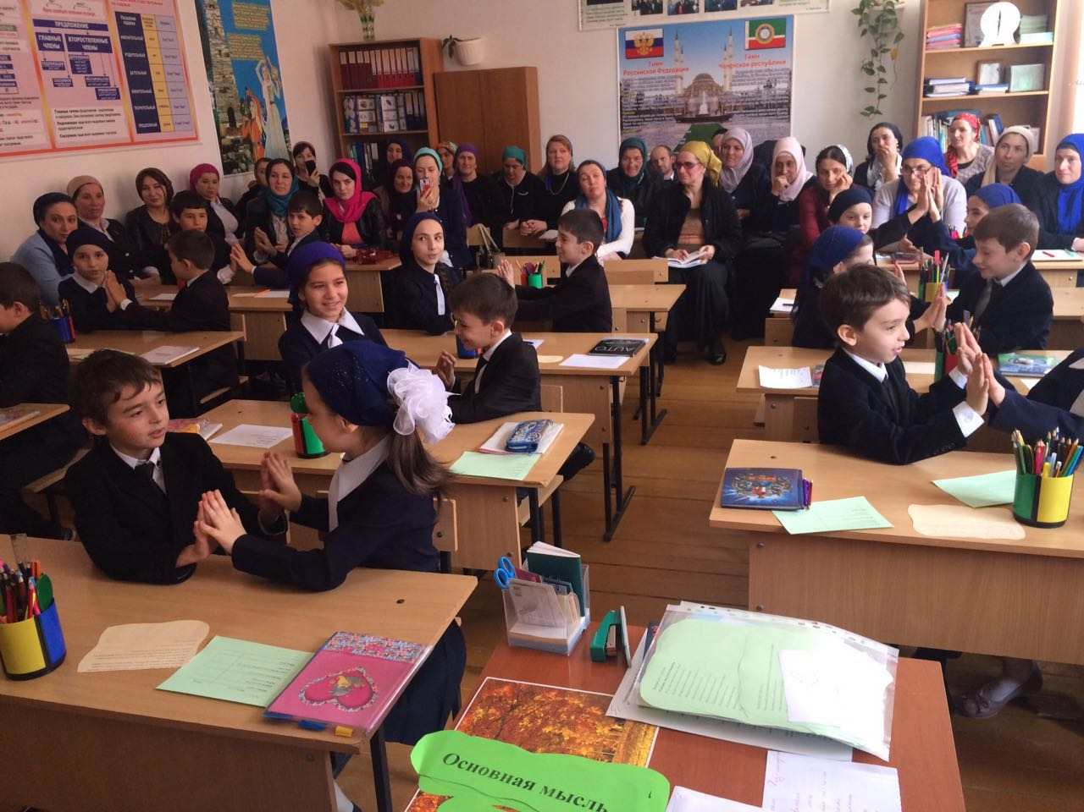

Разработала: Чунчурова Раиса Хамзатовна
учитель начальных классов

21.02.2017г.
Формирование УУД на уроке:
Личностные УУД
- формирование желания выполнять учебные действия;
- использование фантазии, воображения при выполнении учебных действий
Познавательные УУД
- самостоятельное выделение и формулирование познавательной цели;
- поиск и выделение необходимой информации;
- выбор наиболее эффективных способов решения задач;
- способность и умение учащихся производить простые логические действия (анализ, синтез, сравнение, обобщение и др.);
- использование знаково-символические средства (моделирование);
Коммуникативные УУД
- планирование учебного сотрудничества с учителем и сверстниками – определение цели, функций участников, способов взаимодействия;
- сотрудничество в поиске и сборе информации;
- умение с достаточной полнотой и точностью выражать свои мысли ;
- формирование умения объяснять свой выбор, строить фразы, отвечать на поставленный вопрос, аргументировать;
- формирование умения работать в парах и в малых группах.
Регулятивные УУД
(типы учебных действий)
- целеполагание;
- планирование;
- прогнозирование;
- контроль в форме сличения способа действия и его результата с заданным эталоном;
- коррекция;
- оценка.

Тема урока: Урок-исследование «Морфологический разбор имени существительного».
Цели урока:
Образовательные: познакомить со схемой морфологического разбора имени существительного; обобщить систематизировать изученный материал о разделах языкознания; закрепить умение выполнять различные виды грамматического разбора и их элементы.
Развивающие: развивать орфографическую зоркость, развивать навыки исследовательской деятельности, развивать коммуникативные умения и творческие способности через исследовательскую деятельность, системное и творческое мышление, умение анализировать и обобщать, обогащать письменную и устную речь учащихся, формировать навыки самоконтроля и самопроверки; навыки самостоятельного использования литературы и словарей русского языка и ресурсы Интернета.
Воспитывающие: воспитывать интерес к языку, слову.
Тип урока: комбинированный.
Форма урока: урок-исследование в устной форме.
Методы обучения:
• Проблемный
• Исследовательский
• Информационно-коммуникативный
Формы обучения: групповая, фронтальная, индивидуальная.
Программное обеcпечение: Microsoft Power Point, Microsoft Word.
Техническое обеспечение: компьютер, мультимедийный проектор.
Оборудование: а) презентация «Морфологический разбор имени существительного»;
б) «Толковый словарь русского языка» С.И.Ожегова;
в) инструкция с планом исследований, сигнальные карточки.

№ п\п | Этап урока | Время | Деятельность учителя | Деятельность учащихся | Примечание
I. | Эмоциональный настрой. | 0,5 мин. | Долгожданный дан звонок.  Начинается урок.  Постарайся все понять,  Много нового узнать!  ☑ Наш девиз:  Наши правила:  Я уверена, что вы все будете соблюдать эти правила. Глазки ваши пусть не просто смотрят, а все замечают. Ушки ваши пусть не просто слушают, а все слышат. И не позволяйте, чтобы язычок ваш забегал вперед ума. Желаю вам удачи и новых открытий. | Хочу все знать!  Мыслить всегда!  Говорить по делу!  Уважать друг друга! | Слайд 2.
II. | Самоопределение к деятельности. | 0,5 мин. | ☑ Сегодня у нас будет урок – исследование.  Рассказать секреты слова  Я для вас всегда готова,  Но сегодня будь готов  Сам открыть секреты слов.  Готовы?  Тогда в путь!  ☑ Однако слова у нас будут необыкновенными, а связаны с определенной темой. А с какой темой вы сможете понять, слушая следующую мелодию и отгадав следующие загадки:  1. Бежал по тропке луговой -  Кивали маки головой.  Бежал по речке голубой -  Речка сделалась рябой.  2. Он в берлоге спит зимой  Под большущею сосной,  А когда придет весна,  Просыпается от сна.  3. Что похоже на морковку и растет вниз головой?  4. Мишка вылез из берлоги,  Грязь и лужи на дороге,  В небе жаворонка трель  - В гости к нам пришёл ...  ☑ С чем же будет связано наше исследование? | Дети показывают сигнальные карточки (красный, желтый, зеленый).  Слушают мелодию.  - Ветер. ☑  - Медведь.☑  Сосулька.☑  - Апрель.☑  - Наше исследование связано с временем года – весна. | Слайд 3.  Слайд 4.
III.  IV. | Актуализация знаний.  Фиксация затруднения в деятельности, постановка учебных задач.  Физминутка | 10 мин.  4 мин  3 мин | ☑ Дома вы должны были повторить разделы русского языка. Предлагаю проверить свои знания. Делимся на группы. Всем группам предлагается одно «дождь». Выполните задание в группах, предварительно прочитав инструкции.  1. Исследование 1 с точки зрения разделов лексика и лексикология (1 группа).  ☑ Что такое дождь мы уже сказали. А если мы хотим найти более точное значение слова, где его можно найти?  Слово «дождь» является многозначным?  Можно ли считать антонимом к слову «дождь» слово «снег»?  К слову «дождь» можно ли подобрать синонимы?  2. Исследование 2 с точки зрения раздела орфография (2 группа).  ☑ Мало знать значение слова. Необходимо его правильно писать. Какой раздел науки нам в этом поможет?  Какая орфограмма в этом слове?  ☑ 3. Исследование 3 с точки зрения разделов морфемика и словообразование.  ☑ Как называется раздел науки о языке, который изучает способы образования слов?  Как называется раздел науки о языке, который изучает строение слов (приставка, корень, суффикс, окончание)?  Из перечисленных слов назовите только однокоренные слова (см.слайд 8).  Выполните разбор по составу, то есть морфемный анализ следующих слов на выбор (см.слайд 8).  ☑ Проверим по эталону.  Как образовались данные слова?  4. Исследование 4 с точки зрения раздела фонетики.  ☑ Действительно русский язык полон загадок. Пишем мы слова совсем не так, как произносим.  Какой раздел русского языка изучает звуки?  Назовите правильную транскрипцию слов.  Проверим свое предположение, выполнив фонетический разбор.  Исследование 5. Синтаксис.  Составьте предложение со словом дождь.  Я тоже составила предложение, но оно рассыпалось. Вот оно (см. слайд 10). Составьте предложение.  Выполните синтаксический разбор этого предложения. Нам поможет справиться…  Назовите из данного предложения словосочетания: сущ.+ прил., глаг.+сущ.  ☑ Какой раздел русского языка мы оставили без внимания?  Что изучает этот раздел?  Посмотрите на экран. Что видите?  Как вы считаете, все ли морфологические признаки мы знаем?  ☑ Назовите тему нашего урока. Что мы будем исследовать?  Сформулируйте цель исследования. Для чего нам необходимо это исследование?  Посмотрите в свои алгоритмы. Как мы должны исследовать морфологический разбор имени существительного?  Прежде чем высказать гипотезу, давайте подумаем, сможем ли мы выполнить морфологический разбор имени существительного прямо сейчас? Почему?  Давайте предположим, когда мы можем выполнить морфологический разбор имени существительного?  А еще? О чем вам говорят числа на экране?  Теперь мы готовы сформулировать гипотезу.  Мы определили тему, цель, задачи, гипотезу нашего исследования. Пришла пора отдохнуть. Физминутка «Бурундуки» | Дети выполняют задания, готовят отвечающего от группы.  Более точное значение слова можно найти в словаре (зачитывают).  Слово «дождь» является однозначным.  Слово «дождь» является частичным антонимом к слову «снег».  К слову «дождь» нельзя подобрать синонимы.  Зачитывают фразеологизмы и объясняют их значение.  Нам поможет орфография.  Парный согласный в корне.  Это раздел словообразование.  Раздел называется морфемика.  Называют слова.  Выполняют разбор на выбор.  Проверяется устно.  Фонетика.  дошт΄  выполняют фонетический разбор  Составляют свои предложения.  Весенний дождь питает землю.  Выполняют синтаксический разбор предложения.  дождь (какой?) весенний  питает (что?) землю  Морфология.  Морфология изучает слово как часть речи.  Мы видим морфологические признаки.  Дети затрудняются.  Морфологический разбор имени существительного.  Для того, чтобы уметь выполнять морфологический разбор имени существительного.  1.Определить часть речи.  2.Определить начальную форму.  3.Определить постоянные признаки.  4.Определить непостоянные признаки.  5.Выяснить синтаксическую роль.  Высказывают свои мнения.  В том случае, если мы знаем все морфологические признаки.  Может быть, морфологический разбор выполняется в определенном порядке?  Формулировка гипотезы. Дети поднимают карточки.  Делают, глядя на экран. | Слайд 5.  Слайд 6.  См. Приложение 1.
Слайд 7.

Слайд 8.

Слайд 9.

Слайд 10.

Слайд 11.

Слайд 12.

См.Приложение 3.

Слайд 11.

Слайд 13.

Слайд 14.

V.  VI. | Построение проекта выхода из затруднения.  Исследование с точки зрения раздела морфология.  Формулировка вывода. | 10 мин  2 мин | Наше исследование будет проходить в группах. Вы работаете строго по инструкции, а затем мы обсудим результаты.  ☑ Исследование 1. Часть речи.  Если тема нашего исследования звучит «Морфологический разбор имени существительного», значит, мы должны, в первую очередь, определить часть речи того слова, которое нам предлагается. То есть мы должны убедиться, что это существительное. Проверим, как мы можем определять часть речи. 1 группа вам слово.  Проверим по эталону. Значит, мы можем определять правильно часть речи?  ☑Исследование 2. Начальная форма.  Как вы думаете, что нужно сделать, чтобы впоследствии правильно определить все признаки существительного?  1 группа – ваш ответ.  Какой сделаем вывод?  ☑Исследование 3. Собственные и нарицательные имена существительные.  2 группа какое у вас было задание?  Как вы считаете, этот признак относится к постоянным или непостоянным признакам?  ☑Исследование 4. Одушевленные и неодушевленные имена существительные.  Слово 2 – ой группе.  ☑Исследование 5. Род.  3-ей группе предстояло определять род имен существительных.  Приведите примеры существительных среднего рода.  ☑Исследование 6. Склонение.  Возвращаемся к 3-ей – ой группе.  Приведите свои примеры существительных 3 склонения.  ☑Исследование 7. Падеж.  4 – ая группа, как вы можете определять падежи?  ☑Исследование 8. Число.  4 – ой группе необходимо было определить число имен существительных в 3 и 4 предложениях.  ☑Исследование 9. Синтаксическая роль.  Как вы понимаете – синтаксическая роль?  Верно, 5 группа, вам слово.  Мы провели много исследований по определению морфологических признаков имени существительного и не только.  Ну что ж, знакомы ли мы с морфологическими признаками существительного?  Что мы выяснили?  Давайте вспомним нашу гипотезу.  ☑Подтвердилась ли наша гипотеза? | Работают в группах.  Из 1 и 2 предложения мы выписали следующие части речи: сущ.- весна, ветерок; прил.- дружная, теплый; глагол – наступила, подул.  Да.  Поставить существительное в начальную форму.  В 4 и 5 предложениях мы определили начальную форму всех существительных: по веткам – ветка; воробьи – воробей; Андрюша; с Соней – Соня; весной – весна.  Мы можем определять начальную форму имен существительных.  Во 2 и 5 предложениях выписали имена собственные и нарицательные: нариц.: ветерок, весной; собст.: Андрюша, Соня.  Нам думается, что к постоянным.  Во 2 и 4 предложениях найдены следующие одушевленные существительные: воробьи и неодушевленные существительные: ветерок, ветки. Они относятся к постоянным признакам.  Во 2 и 5 предложениях существительные мужского рода: ветерок, Андрюша, женского рода: Соня, весна. Это постоянные признаки существительного.  Приводят свои примеры.  Во 2 и 5 предложениях мы нашли существительные 1 склонения: Андрюша, Соня, весна; 2 склонения: ветерок. Это постоянный признак существительного.  Приводят примеры.  В 3 и 4 предложениях мы определили падежи существительных так: у сосны – Р. п, белки – И. п., по веткам – Д.п., воробьи – И.п.  Нам кажется, что это непостоянный признак существительного.  Мнения детей.  У сосны – ед.ч., белки – мн.ч., по веткам – мн.ч., воробьи – мн.ч.  Мы уверены, что число – это непостоянный признак имени существительного.  Определить, каким членом предложения является.  1 и 5 предложение делает синтаксический разбор.  Дети вспоминают.  Да.  Морфологический разбор имени существительного выполняется по алгоритму.  Дети показывают сигнальные карточки. | Слайд 15 (16).  См.Приложение 2.  Слайд 15 (16).  Слайд 15 (16).  Слайд 15 (16).  Слайд 15 (16).  Слайд 15 (16).  Слайд 15 (16).  Слайд 15 (16).  Слайд 15 (16).  Слайд 17.
V.  VI. | Физминутка. | 2 мин | Пусть отдохнут наши глазки. | Следят за ромашками глазами. | Слайд 18.
VII.  VIII.  IX | Фиксация полученных знаний.  Контроль знаний. | 1 мин  5 мин | Следовательно, мы можем вернуться к нашему слову «дождь» и разобрать его с точки зрения морфологии. А поможет нам алгоритм – памятка морфологического разбора имени существительного.  А теперь я предлагаю вам поработать самостоятельно – оценить свои знания и умения. В уже известном нам предложении необходимо найти еще одно существительное и выполнить его морфологический разбор по выбору:  1 уровень – по памятке  2 уровень – по памяти  3 уровень – исправить ошибки в готовом разборе.  Одновременно необходимо заполнить лист самоконтроля.  Проверим по эталону.  Опрос – кто выполнил без ошибок  1 – 2 ошибки  больше 3 ошибок | Выполняется коллективно.  Работа самостоятельно.  Взаимопроверка. | Слайд 19.  См. Приложение 4.  Слайд 20.  См Приложение 5.  Слайд 21.
VII.  VIII.  IX | Творческая работа. | 2 мин | ☑ Прочитайте стихотворение.  Определите части речи каждого из слов.  А теперь проанализируйте это стихотворение при помощи выразительных средств языка. | Дети выполняют задание учителя устно. | Слайд 22.
X | Итог. | 2 мин. | Наш урок подходит к концу.  Что мы сегодня исследовали на уроке?  Какие разделы науки нам пригодились?  Как вы думаете, выполнили ли мы цели и задачи нашего исследования?  Подтвердилась ли наша гипотеза?  Но русский язык богат и разнообразен. В нем так много слов, что можно хоть каждый день проводить исследования.  ☑ Прочитайте послание, которое пришло на адрес нашего класса по итогам нашего исследования. |  | Слайд 23.
XI. | Рефлексия. | 0,5 мин.  0,5 мин | Продолжите фразы:  Я узнал…  Было интересно…  Особенно понравилось…  Оказалось неожиданным…  Было сложно…  Я предлагаю вам поставить себе итоговую оценку за урок.  Домашнее задание.  1 уровень – составить предложение о весне и сделать морфологического разбора любого существительного этого предложения.  2 уровень – сочинение о весне и морфологический разбор любого существительного любого существительного из своего сочинения.  Всем: запомнить порядок морфологического разбора имени существительного.  Я благодарю всех присутствующих. Спасибо за внимание. | Высказываются.  Пользуются сигнальными карточками. | Слайд 24.  Слайд 25.  См.Приложение 6.  Слайд 27.

Использованные материалы и Интернет – ресурсы
1. Анимации http://gifanimation.ru/anipti7_new.htm
2. Слайды с изображением природы – http://imaqes.yandex.ru
3. Слайды «Животные»: http://images.yandex.ru/yandsearch?text
4. Мелодии весны http://www.fivemusic.ru/song/

